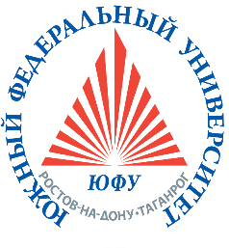  

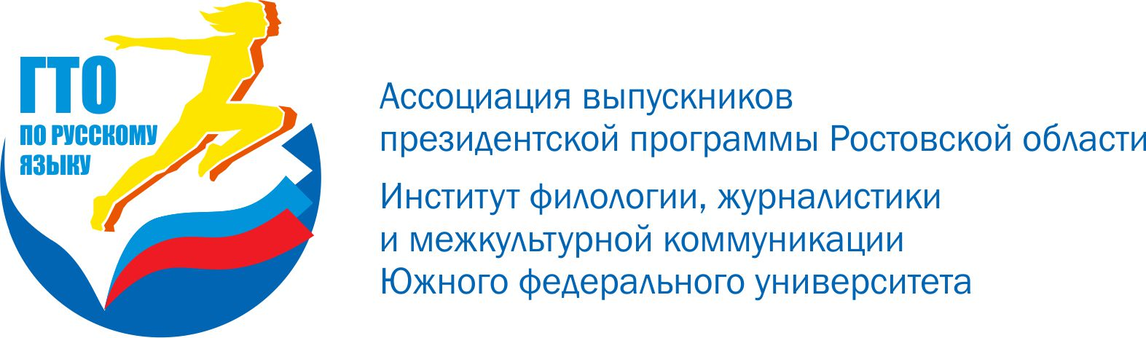

**Информационное письмо**

* Проект «ГТО по русскому языку» разработан РОО «Ассоциация выпускников президентской программы Ростовской области» совместно с Институтом филологии, журналистики и межкультурной коммуникации Южного федерального университета.
* Проект «ГТО по русскому языку» направлен на развитие всестороннего применения, распространения и продвижения русского языка как фундаментальной основы гражданской самоидентичности, культурного и образовательного единства многонациональной России, эффективного международного диалога, что соответствует важнейшим целевым показателям и задачам федеральной целевой программы «Русский язык» на 2016-2020 годы.
* Проект нацелен на тех, кто хочет повысить общий уровень грамотности и кто по роду своей деятельности осуществляет официально-деловую коммуникацию.
* Проект предполагает подготовку и проведение мероприятий, позволяющих активизировать имеющиеся знания и сформировать представление об особенностях эффективного использования языка в различных сферах делового общения.
* Тестовые задания «ГТО по русскому языку» разработаны для проверки знаний норм русского литературного языка: акцентологических, лексических, грамматических, а также навыков работы с официально-деловыми письменными документами. Тестовые материалы «ГТО по русскому языку» разработаны экспертной группой, в которую входят ведущие профессора и доценты Института филологии, журналистики и межкультурной коммуникации ЮФУ.
* Тестовые материалы «ГТО по русскому языку» дифференцированы в зависимости от сферы деятельности участников и предназначены для следующих категорий: 1) государственных и муниципальных служащих; 2) представителей силовых структур и правоохранительных органов; 3) представителей малого и среднего бизнеса; 4) представителей медицинских учреждений и социальных служб; 4) граждан РФ, сфера деятельности которых предполагает организацию эффективной речевой коммуникации; 5) иностранных граждан и граждан РФ, изучающих русский язык как иностранный.
* По результатам теста «ГТО по русскому языку» участникам будет сделан SWOT-анализ, позволяющий сформировать представление об уровне владения государственным языком Российской Федерации и умении его использовать в различных речевых ситуациях. Каждый участник имеет возможность получить индивидуальные рекомендации по повышению уровня владения русским языком.
* Результаты теста «ГТО по русскому языку» можно узнать **с понедельника по пятницу с 10:00 до 17:00** по адресу: 344006, г. Ростов-на-Дону, пер. Университетский 93, к. 3.;

по электронному адресу: [gto-russia@yandex.ru](mailto:gto-russia@yandex.ru); по телефонам: +7(863) 305-19-98; +7(863) 218-40-00 (доб. 10623).

* Контактные лица: Инна Викторовна Ковтуненко, Виктория Сергеевна Борченко.
* Ответственное лицо по организационным вопросам: Инна Викторовна Ковтуненко.
* Участники, успешно прошедшие тест «ГТО по русскому языку», получают нагрудный значок «ГТО по русскому языку» и сертификат, подтверждающий высокий уровень владения государственным языком Российской Федерации.

*Результаты теста «ГТО по русскому языку» являются конфиденциальной информацией и предоставляются на электронную почту или посредствам sms-уведомления на телефонный номер, указанный в анкете участника «ГТО по русскому языку».